## KISI-KISI INSTRUMEN TES LITERASI SAINS

Lampiran 1

MATA PELAJARAN : ILMU PENGETAHUAN ALAM

SATUAN PENDIDIKAN : SMP/MTs

KELAS : IX

| **Kompetensi Dasar** | **Indikator Pembelajaran** | **Materi** | **Ranah Kognitif** | | | | | | **Nomor Soal** |
| --- | --- | --- | --- | --- | --- | --- | --- | --- | --- |
| **C1** | **C2** | **C3** | **C4** | **C5** | **C6** |
| Mengidentifikasi jenis-jenis gaya, penjumlahan gaya, dan pengaruhnya pada suatu benda yang dikenai gaya  Menerapkan hukum Newton untuk menjelaskan berbagai peristiwa dalam kehidupan sehari-hari  Memahami konsep dan penerapan getaran, gelombang dan optika dalam produk teknologi sehari-hari | Menjelaskan aplikasi Hukum III Newton pada roket | Hukum III Newton |  | √ |  |  |  |  | 1 |
| Menjelaskan aplikasi gaya gesek pada ban sepeda dan permukaan jalan | Gaya Gesek |  |  | √ |  |  |  | 2 |
| Menjelaskan akibat gaya gesek pada ban sepeda dan permukaan jalan jika tidak diberi gaya | Gaya Gesek |  |  |  | √ |  |  | 3 |
| Menjelaskan sistem kerja rem | Gaya Gesek |  | √ |  |  |  |  | 4 |
| Menjelaskan dampak negatif gaya gesekan yang bekerja pada kapal dan bagaimana cara mengatasinya | Gaya Gesek |  |  |  | √ |  |  | 5  70  70 |
| Menyebutkan dampak negatif gaya gesek dan bagaimana solusinya | Gaya Gesek | √ |  |  |  |  |  | 6 |
| Menyelesaikan dan memahami aplikasi penjumlahan gaya dalam kehidupan sehari-hari | Penjumlahan Gaya |  |  |  | √ |  |  | 10 |
| Menyelesaikan soal pengurangan gaya dalam kehidupan sehari-hari | Pengurangan Gaya |  |  |  | √ |  |  | 18 |
| Memahami aplikasi gaya berlawanan arah pada kehidupan sehari-hari | Pengurangan Gaya |  |  |  |  | √ |  | 8 |
|  |  |  |  |  |  |  |  |  |
| Menyebutkan isi Hukum I Newton beserta contohnya dalam kehidupan sehari-hari | Hukum I Newton |  |  | √ |  |  |  | 14,15  71 |
| Menyebutkan Hukum II Newton beserta contohnya dalam kehidupan sehari-hari | Hukum II Newton |  |  | √ |  |  |  | 12,13 |
|  |  |  |  |  |  |  |  |  |
| Menghitung percepatan benda sesuai dengan Hukum II Newton | Hukum II Newton |  |  | √ |  |  |  | 7 |
| Menyebutkan isi Hukum III Newton dan menjelaskan contoh Hukum III Newton dalam kehidupan sehari-hari | Hukum III Newton | √ | √ |  |  |  |  | 16,17 |
| Menjelaskan aplikasi Hukum III Newton pada roket | Hukum III Newton |  |  |  | √ |  |  | 4 |
| Menjelaskan kaitan Hukum III Newton dengan Push Up | Hukum III Newton |  |  | √ |  |  |  | 27  72 |
| Memahami dan menjelaskan proses mata melihat benda | Proses mata melihat benda |  |  |  | √ |  |  | 10,11 |
| Menjelaskan cara yang dilakukan untuk mendapatkan bayangan yang sempurna | Bayangan Umbra dan Penumbra |  | √ |  |  |  |  | 18 |
| Memahami dan menjelaskan kegunaan dari cermin cembung | Cermin cembung |  | √ |  |  |  |  | 20 |
| Mengidentifikasi sifat bayangan yang dihasilkan dari cermin cembung | Cermin cembung |  |  |  | √ |  |  | 21 |
| Memahami kegunaan lensa konvergen dalam kehidupan sehari-hari | Lensa Konvergen |  | √ |  |  |  |  | 22,23 |
| Menjelaskan kegunaan parabola pada kehidupan sehari-hari |  |  | √ |  |  |  |  | 24  73 |
| Menjelaskan kegunaan reflector pada lampu senter | Sifat Cahaya |  | √ |  |  |  |  | 25 |
| Menentukan letak benda untuk memperoleh bayangan yang paling jelas | Lensa cembung |  |  | √ |  |  |  | 26 |
| Mengaplikasikan peran manusia dalam pengelolaan lingkungan untuk mengatasi pencemaran dan kerusakan lingkungan | Mengevaluasi dan merancang penelitian ilmiah untuk memodelkan fenomena global warming | Global Warming |  |  |  |  | √ |  | 28 |
| Mengidentifikasi asumsi, bukti, dan penalaran terkait permasalahan pencemaran udara | Pencemaran udara |  |  |  |  | √ |  | 29 |
| Mengevaluasi dan merancang penelitian ilmiah untuk menyelidiki pencemaran air | Pencemaran Air |  |  |  | √ |  |  | 30 |
| **Total Butir Soal** | | | | | | | | | **30** |

74

**Matriks Domain Kompetensi Instrumen Literasi Sains**

| **Domain Kompetensi** | **Indikator Pembelajaran** | **Nomor Butir Soal** | **Jumlah Soal** | |
| --- | --- | --- | --- | --- |
| Menjelaskan fenomena ilmiah | Menjelaskan aplikasi Hukum III Newton pada roket | 1 | 16 | (53%)  75 |
| Menjelaskan aplikasi gaya gesekan pada ban sepeda dan permukaan jalan | 2 |
| Menjelaskan akibat gaya gesekan pada ban sepeda dan permukaan jalan jika tidak diberi gaya | 3 |
| Menjelaskan sistem kerja rem | 4 |
| Menjelaskan dampak negatif gaya gesekan yang bekerja pada kapal dan bagaimana cara mengatasinya | 5 |
| Menyebutkan dampak negatif gaya gesekan dan bagaimana solusinya | 6 |
|  | 4 |
| Menjelaskan kaitan Hukum III Newton dengan Push Up | 27 |
| Menjelaskan kegunaan parabola pada kehidupan sehari-hari | 23 |
| Menyebutkan isi Hukum I Newton beserta contohnya dalam kehidupan sehari-hari | 11,12 |
| Menyebutkan Hukum II Newton beserta contohnya dalam kehidupan sehari-hari | 13,14 |
| Memahami dan menjelaskan kegunaan dari cermin cembung | 19,20 |
| Menyebutkan isi Hukum III Newton dan menjelaskan contoh Hukum III Newton dalam kehidupan sehari-hari | 15,16 |
| Mengevaluasi dan merancang penelitian ilmiah  Menginterpretasikan data dan bukti ilmiah | Mengevaluasi kegunaan reflector pada lampu senter | 25 | 7  7 | (23%)  76 |
| Menentukan variabel pada percobaan lensa cembung | 21,22 |
| Memahami dan menjelaskan proses mata melihat benda | 9 |
| Menjelaskan cara yang dilakukan untuk mendapatkan bayangan yang sempurna | 17 |
| Mengevaluasi dan merancang penelitian ilmiah untuk memodelkan fenomena global warming | 28 |
| Mengevaluasi dan merancang penelitian ilmiah untuk menyelidiki pencemaran air | 30 |
| Menyelesaikan dan memahami aplikasi penjumlahan gaya dalam kehidupan sehari-hari | 18 |
| Menghitung percepatan benda sesuai dengan Hukum II Newton | 7,8 |
| Memahami kegunaan lensa konvergen dalam kehidupan sehari-hari | 13, 14 |
| Memahami aplikasi gaya berlawanan arah pada kehidupan sehari-hari | 10 |
| Mengidentifikasi asumsi, bukti, dan penalaran terkait permasalahan pencemaran udara | 29 |

77

Lampiran 2

Petunjuk Umum :

1. Siapkan alat tulis
2. Tulislah nama, nomor urut peserta pada lembar jawab yang tersedia
3. Kerjakan soal yang mudah terlebih dahulu

BERANI JUJUR ITU HEBAT

---Selamat Mengerjakan---

**Wacana 1**

Sore hari setelah pulang sekolah, Nia menonton Upin dan Ipin di salah satu stasiun televisi swasta.Pada saat itu, Upin dan Ipin mengisahkan tentang tugas Upin dan Ipin untuk menceritakan tentang cita-cita mereka. Upin ingin keluar angkasa menggunakan roket sedangkan Ipin ingin menjadi ilmuwan yang menciptakan roket agar dia bisa bekerja sama dengan Upin. Ipin mempelajari bagaimana roket dapat meluncur ke atas.

1. Bantulah Ipin untuk menjelaskan bagaimana cara kerja roket secara sederhana!

**Wacana 2**

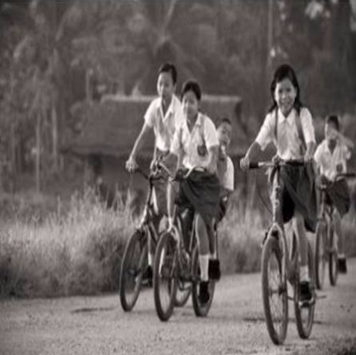

Olahraga merupakan kegiatan yang bermanfaat untuk tubuh.Kita bisa melakukan olahraga sederhana seperti lari pagi, bersepeda, sepak bola dan lainnya untuk menjaga kebugaran tubuh.Mengetahui hal itu, kakak beradik Aldi dan Nia memutuskan untuk bersepeda ke sekolah setiap hari. Aldi yang duduk di bangku kelas IX SMP dan Nia yang duduk di bangku kelas VII SMP bersepeda setiap hari menuju sekolahnya SMP N 1 Winong dengan jarak tempuh 2,5 km. Mereka bersepeda bersama teman-temannya yang lain. Selain bermanfaat untuk menyehatkan badan, bersepeda juga menghemat ongkos dan membantu mengurangi polusi udara.Tapi, di tengah jalan, Nia terjatuh dari sepeda.Padahal Nia sudah mengerem sepedanya. Ternyata ban sepeda Nia sudah tipis. Aldi pun panik dan segera menolong adiknya.

1. Mengapa Nia bisa terjatuh padahal Nia sudah mengerem sepedanya? Apa yang seharusnya Nia lakukan agar terhindar dari peristiwa tersebut? Coba jelaskan pendapatmu!
2. Jika Aldi melaju dengan sepeda yang tidak dikayuh lagi, maka semakin lama sepeda Aldi akan terhenti, mengapa?
3. Bagaimana sistem kerja rem yang kamu ketahui?Jelaskan!

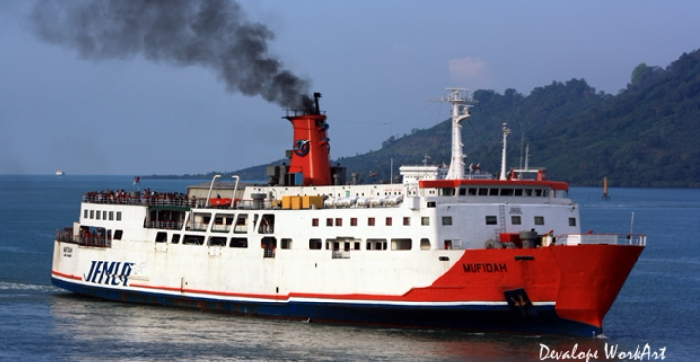**Wacana 3**

Bulan September kemarin, Ana pergi berkarya wisata ke Bali bersama teman satu angkatannya. Untuk sampai di Bali mereka harus menyeberangi Selat Bali menggunakan kapal Ferry. Ana takjub melihat indahnya lampu-lampu yang berkelap-kelip karena saat itu malam hari. Ana bersama teman-temannya berdiri di ujung kapal dan memperhatikan ujung kapal yang lancip seolah membelah air selat Bali.

Pukul 1 dini hari, Ana sampai di pelabuhan Gilimanuk, Kecamatan Melaya, Kabupaten Jembrana, Bali. Ketika menginjakkan kakinya pertama kali di Bali, Ana merasa gembira sekali. Dia tidak sabar mengunjungi tempat-tempat wisata di Bali dan menceritakan pada temannya di rumah saat pulang nanti.

1. Menurut wacana di atas, ujung kapal dibuat lancip. Jelaskan pendapatmu mengapa ujung kapal di buat lancip!
2. Jelaskan dampak negatif dari gaya gesek yang terjadi antara air laut dan kapal laut!

**Wacana 4**

Hari libur adalah hari yang dinanti banyak keluarga Indonesia.Berkumpul di rumah bersama keluarga, ayah, ibu, adik dan kakak bercengkerama bersama. Andi dan Dian menghabiskan hari libur mereka dengan bergotong royong membantu orang tua mereka membersihkan rumah.

Melihat Andi membantu ayahnya memindahkan barang-barang yang sudah tidak terpakai ke gudang, Dian tidak mau kalah dengan ikut memindahkan lukisan yang sebelumnya di ruang tamu ke ruang keluarga. Karena lukisan tersebut cukup berat dan besar, Andi datang untuk membantu Dian. Berbeda dengan Dian, Andi tidak ingin meletakkan lukisan di ruang keluarga. Akhirnya mereka saling menarik lukisan hingga ibu datang untuk menengahi dan meletakkan lukisan ke kamar tidur.

1. Jika massa lukisan adalah 5 kg dan saat Andi dan Dian menarik lukisan, masing-masing memberi gaya 25 N dan 5 N, berapakah percepatan yang dialami oleh lukisan ?
2. Gambarkan diagram gayanya !
3. Jika ibu tidak datang menengahi mereka, siapakah yang dapat merebut lukisan ?

**Wacana 5**

Dinda ingin mengambil kardus yang berisi pakaian bekas untuk disumbangkan ke panti asuhan.Ternyata kardus tersebut ditaruh di gudang oleh ibunya.Dinda membawa lilin untuk menemukan kardus tersebut, karena di gudang gelap dan lampunya tidak bisa lagi menyala. Ketika sampai di gudang, ia melihat banyak tumpukan kardus kemudian ia menaruh lilin di belakang kardus, posisinya seperti ditunjukkan oleh gambar berikut.



Pada posisi tersebut, Dinda mengalami kesulitan menemukan kardus, sebab tulisan label barang-barang yang ditulis pada kardus tidak dapat ia baca.

1. Bantulah Dinda untuk menemukan cara yang tepat untuk memposisikan lilin, kardus dan mata supaya Dinda dapat melihat tulisan label barang dengan jelas !
2. Gambarkan susunan dari ketiga benda tersebut !

**Wacana 6**

Pada pelajaran kali ini Pak Agus mengadakan pertandingan bola basket hanya untuk siswa laki-laki kelas VIII. Salah satu siswa yang mengikuti pertandingan bola basket adalah Fais.Teman-teman Fais yang tidak mengikuti pertandingan menonton di pinggir lapangan dan memberikan semangat kepada Fais dan teamnya agar semangat. Mendengar sorakan teman-temannya, Fais semangat mendribel bola basket sampai mendekati ring, Fais melempar bola basket ke atas dan masuk. Teman-teman Fais takjub melihat kelihaiannya mendribel bola. Fais memukul bola basket ke lantai dengan tenang dan cekatan, bola memantul dari lantai ke tangan Fais. Karena permainan yang indah dari Fais dan teamnya, kelas Fais pun memenangkan pertandingan.

1. Bagaimana bunyi Hukum II Newton !
2. Berikan contoh yang kamu ketahui dalam kehidupan sehari-hari !
3. Bagaimana bunyi Hukum I Newton !
4. Berikan contoh yang kamu ketahui dalam kehidupan sehari-hari !
5. Bagaimana bunyi Hukum III Newton?
6. Jelaskan aplikasi Hukum III Newton dalam wacana di atas!

**Wacana 7**



Malam Minggu kemarin di desa Purwosari terdapat pertunjukan wayang. Randi beserta dua temannya yang lain menonton wayang mulai pukul 09.00 sampai pukul 01.00. Pada pertunjukkan wayang kulit, Randi melihat bahwa dalang menggunakan “blencong” (lampu yang digunakan pada pertunjukan wayang) dan layar yang merupakan tempat terlihatnya bayangan tokoh-tokoh pewayangan.Kualitas pertunjukan wayang kulit bukan dinilai dari ceritanya saja, tetapi juga bayangan tokoh-tokoh pewayangan yang muncul di layar.

1. Jika kamu menjadi dalang, jelaskan cara yang kamu lakukan untuk mendapatkan bayangan yang sempurna (tidak menghasilkan bayangan yang kabur atau penumbra) agar dapat disaksikan oleh penonton dengan jelas!

**Wacana 8**

Memperingati hari kemerdekaan 17 Agustus kemarin, Desa Serut Sadang mengadakan berbagai macam perlombaan seperti lomba tarik tambang, bakiak, memasukkan pensil dalam botol dan lomba balap karung. Pada perlombaan tahun ini Aldi dan Raka menjadi salah satu tim pada lomba tarik tambang sebagai tim merah. Lawan mereka adalah tim biru yang diisi oleh teman mereka satu angkatan. Tiap tim terdiri atas 5 orang dengan masing-masing 2 perempuan dan 3 laki-laki. Aldi memberikan tarikan 10 N,Raka memberikan tarikan 20 N, dan ketiga temannya yang lain memberikan tarikan sebesar 50 N. Tim biru memberikan tarikan masing-masing sebesar 15 N, 10 N, 10 N, 15 N, dan 20 N.

1. Berdasarkan arah gaya resultannya, tim manakah yang akhirnya memenangkan pertandingan? Berikan alasanmu!

**Wacana 9**

Waktu Ida berlibur ke rumah kakeknya di daerah Jolong, Ida melihat di sepanjang jalan yang dilalui ternyata terdapat banyak tikungan tajam yang mengakibatkan sering terjadi kecelakaan. Salah satu alasannya adalah pengendara motor ataupun mobil kesulitan melihat keadaan jalan yang ada di balik tikungan. Untuk mengatasi masalah tersebut, dinas perhubungan akan memasang sebuah cermin di beberapa tikungan yang rawan kecelakaan.

1. Berdasarkan wacana di atas cermin apakah yang tepat dipasang oleh dinas perhubungan? Jelaskan jawabanmu!
2. Bagaimanakah sifat bayangan yang dihasilkan dari penggunaan cermin tersebut?

**Wacana 8**

Seorang siswa diberi tugas untuk melakukan percobaan sederhana, yaitu membakar kertas dengan menggunakan sinar matahari. Sebagai alat bantu, diberikan beberapa jenis lensa konvergen, bikonkaf atau lensa divergen. Dia harus memilih salah satu dari beberapa lensa yang diberikan.

1. Lensa manakah yang seharusnya dipilih untuk kasus di atas?
2. Bagaimana hal tersebut bisa terjadi?Jelaskan jawabanmu!

**Wacana 9**

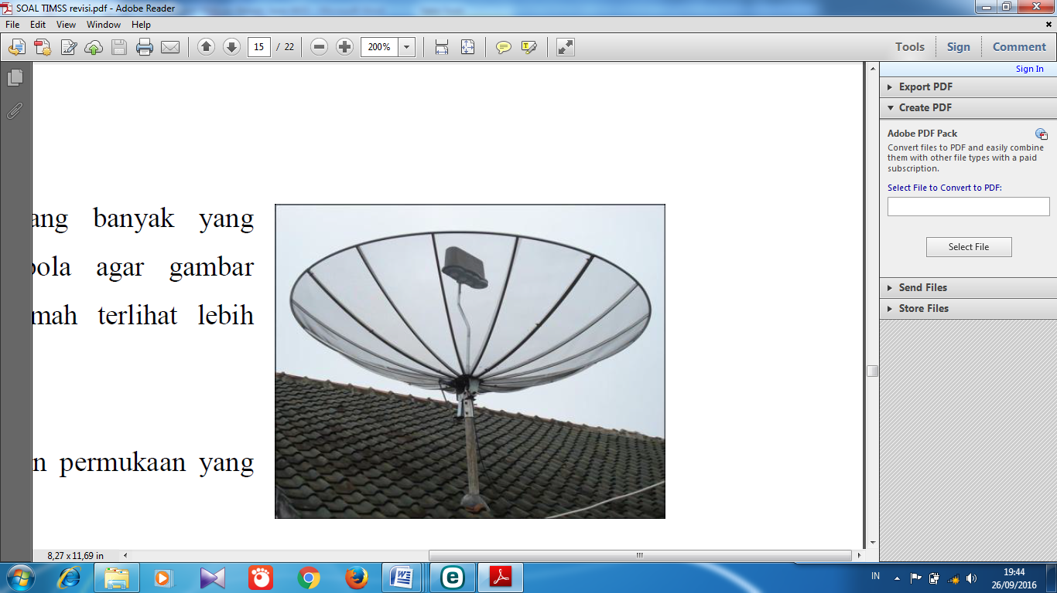

Sepulang sekolah, Dinda mengerjakan tugas kelompok di rumah Dina. Usai mengerjakan tugas mereka menonton acara Upin dan Ipin di televisi. Dinda heran karena stasiun televisi di rumah Dina sangat jelas, berbeda dengan televise yang ada di rumah Dinda. Televisi di rumah Dinda menampilkan gambar yang kurang jelas.Setelah mengamati atap rumah Dina, Dinda menemukan bahwa di atap rumah Dina terpasang parabola. Orang tua Dina memasang parabola karena pada zaman sekarang banyak yang menggunakan parabola agar gambar pada televisi di rumah terlihat lebih jelas.

1. Mengapa parabola menggunakan permukaan yang cekung?

**Wacana 10**

Doni dan Dina masing-masing membuat senter dengan menggunakan baterai dan lampu yang sama. Mereka kemudian menambahkan reflector kardus untuk senter mereka.

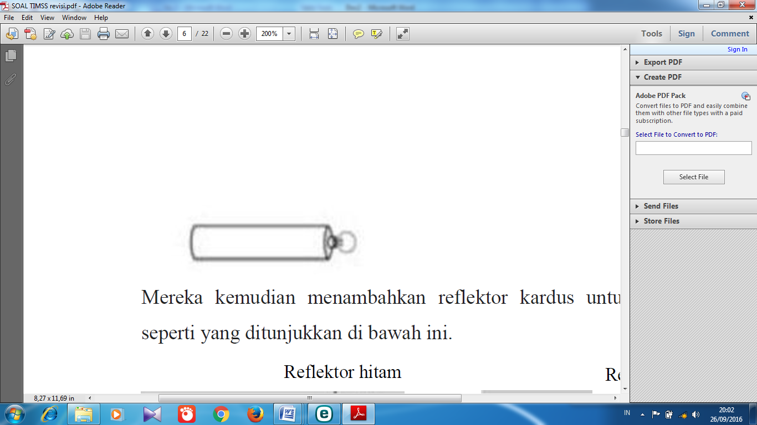Reflektor Doni terbuat dari karton putih dan reflektor Dina terbuat dari karton hitam.Senter mereka kemudian dinyalakan.

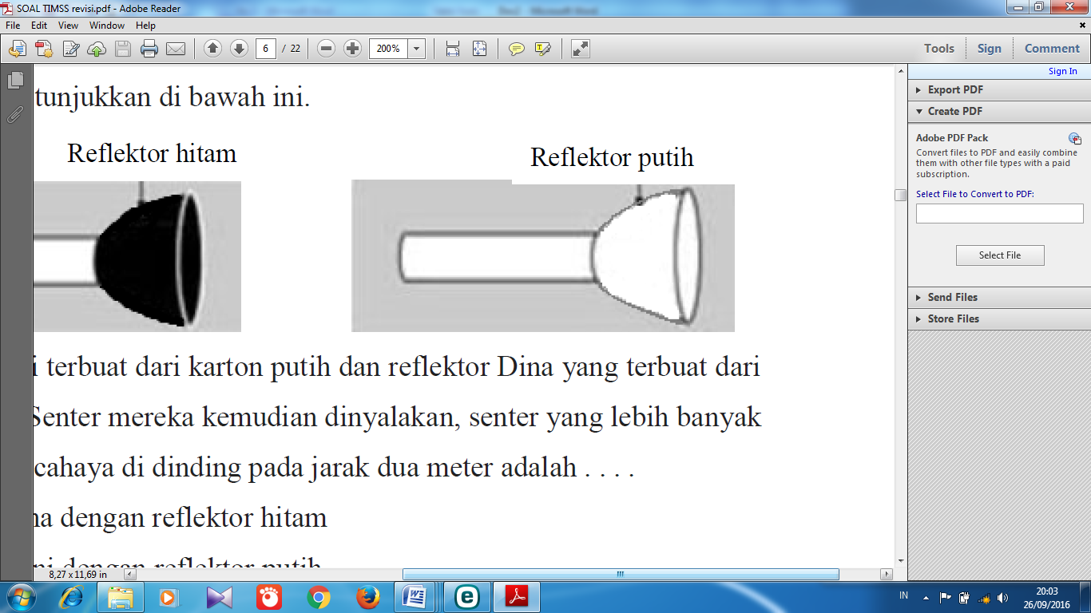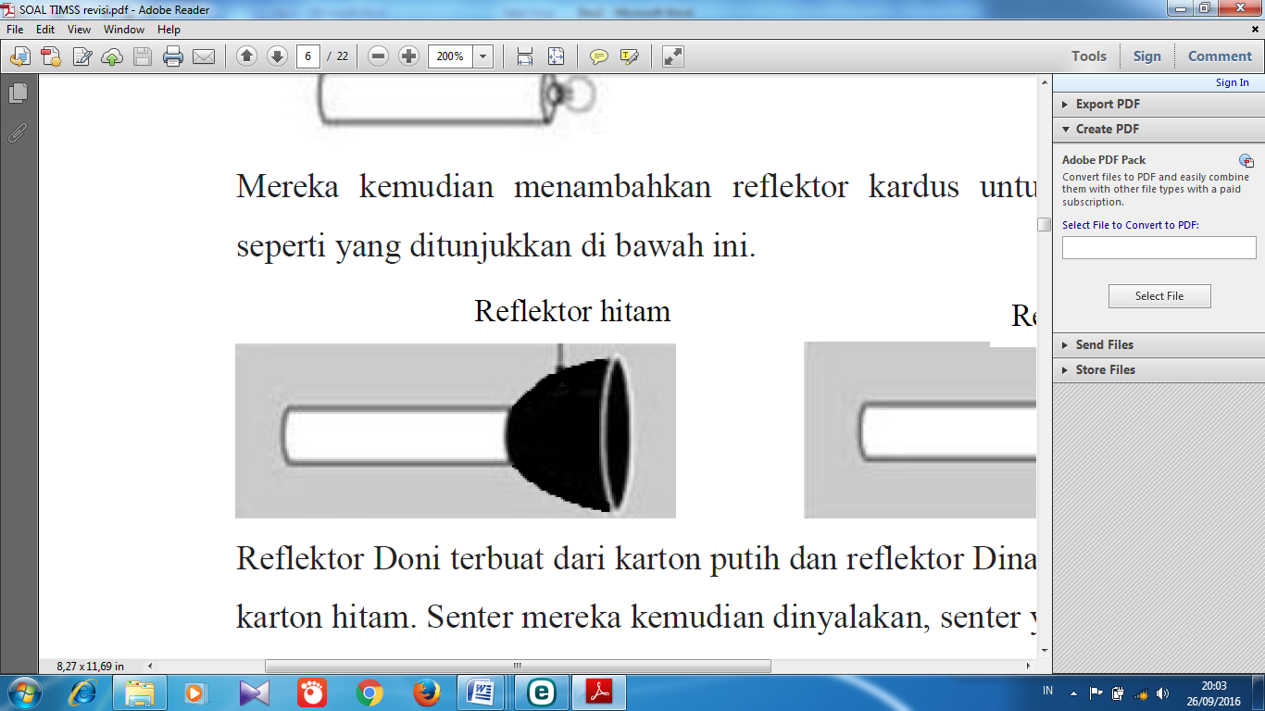

Mereka ingin menguji senter yang telah mereka buat dengan menyalakan senter pada jarak dua meter.

1. Menurut kamu, senter manakah yang lebih banyak memancarkan cahaya? Mengapa demikian ?

**Wacana 11**

Wina mengamati seekor serangga kecil dengan menggunakan sebuah lensa cembung yang memiliki jarak focus 15 cm. Agar serangga yang diamatinya tegak dan berukuran tiga kali lebih besar maka posisi lensa terhadap serangga.

1. Bantu Dina untuk menentukan letak serangga !

**Wacana 12**

Push up adalah salah satu cara untuk membesarkan otot lengan, tangan dan perut. Push up bisa dilakukan dimana saja, baik di kamar, ruang kecil, lapangan, atau tempat olahraga. Push up adalah olahraga yang mudah dilakukan tetapi mempunyai manfaat yang baik. Mulai dari mengencangkan otot, meningkatkan percaya diri dan membakar kalori.

Andi paham betul bahwa olahraga Push up sangat baik untuk dirinya yang masih dalam tahap pertumbuhan.Oleh karena itu, Andi selalu menyempatkan sedikit waktunya untuk Push Up di pagi hari.

1. Bagaimana hubungan atau kaitan antara kegiatan push up dengan hukum III Newton ?

**Wacana 13**

Perhatikan grafik di bawah ini!

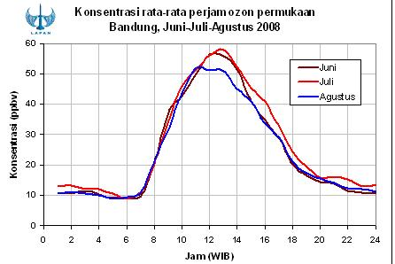

1. Ozon buruk disebut juga ozon permukaan. Grafik di atas menunjukkan konsentrasi rata-rata ozon permukaan di Bandung selama periode Juni, Juli, dan Agustus 2008. Buatlah kesimpulan yang sesuai dengan hasil yang ditunjukkan grafik di atas!
2. Para ilmuwan berpendapat bahwa gas CO2 merupakan salah satu gas rumah kaca yang paling persisten di atmosfer. Keberadaan gas-gas rumah kaca di atmosfer dapat menyebabkan efek rumah kaca yang berakibat pada naiknya suhu bumi.



**A**

* Tanah
* Tanaman
* Termometer
* Gas CO2

**B**

* Tanah
* Tanaman
* Termometer

**C**

* Tanah
* Termometer
* Gas CO2

**D**

* Tanah
* Termometer

Dina ingin melakukan Eksperimen dengan tujuan untuk mengetahui pengaruh pohon terhadap kenaikan suhu akibat efek rumah kaca. Model kotak manakah yang paling tepat untuk digunakan Dina dalam eksperimennya? Jelaskan jawabanmu!

1. Desa Bayu tidak mendapat suplai air PAM dan air dari sumur warga berasa asin, sehingga keluarga Bayu memanfaatkan sungai di dekat rumah sebagai sumber air untuk aktivitas sehari-hari. Sayangnya, air dari sungai tersebut tampak keruh. Bayu ingin menjernihkan air dari sungai dengan cara yang sederhana menggunakan media ijuk, batu kerikil, arang, dan pasir. Bayu melakukan percobaan untuk mengetahui tingkat keberhasilan alat buatannya. Buatlah pertanyaan penyelidikan yang paling tepat untuk percobaan Bayu?